中国民生信托-至信1071号中佳盛源贷款项目
集合资金信托计划
2020年12月监管报告

项目名称：中国民生信托-至信1071号中佳盛源贷款项目集合资金信托计划
委托方：中国民生信托有限公司
受托方：北京康信君安资产管理有限公司
监管人员：梁昌
日期：二零二一年一月十日
目 录

1项目基本情况 2
2重大事件披露 2
3项目五证办理及施工进度情况 3
3.1项目五证办理情况说明 3
3.2项目2020年11月施工进度情况 3
4印鉴、证照使用情况 6
4.1印鉴使用情况 6
4.2印鉴、证照外出使用情况 8
5合同签订情况 8
6项目销售情况 9
7资金情况 10
7.1资金流出情况 10
7.2资金流入情况 12
7.3资金结算 12
附件 14
附件一《章证照使用台账》 14
附件二 银行对账单 16

为了方便阅读之目的，本报告中将部分名称简写为：
·项目公司：香河中佳房地产开发有限公司
·民生信托：中国民生信托有限公司
·康信君安：北京康信君安资产管理有限公司

1项目基本情况
标的项目位于河北省香河县安平镇平安大街南侧、中兴后街北侧、延福路东侧，项目名称为“佳龙·美墅杉B区”；项目占地面积102627.5平方米，总建筑面积200721.28平方米，容积率2.0，绿化率31.08%。项目建有56栋楼，其中高层6栋（1#、2#、3#、7#、18#、29#），洋房3栋（4#、5#、6#），叠拼14栋（8#-14#、17#、19#、22#-25#、28#），联排33栋（15#、16#、20#、21#、26#、27#、30#-56#）；项目建有住宅用房2022套，其中高层1568套，建筑面积140456.3平方米；洋房144套，建筑面积19181.1平方米；叠拼152套，建筑面积19340.54平方米；联排158套，建筑面积21743.34平方米。
项目公司以其持有的《不动产权证书》【冀（2018）香河县不动产权第0013536号】所载国有土地使用权（土地面积37938.09平方米）和在建工程（可抵押的在建工程面积为93539.9平方米，即1#-3#、6#、8#-12#楼）抵押给民生信托。项目于2015年12月开工，计划于2021年12月31日前竣工。

2重大事件披露
1、2020年12月5日，信托公司撤销项目公司不动产权（37938.08㎡)及该土地上的在建工程抵押登记第一顺位，并设定抵押登记及在建工程第三顺位。
2、2020年12月11日，应政府重污染应急响应工作要求且近期天气持续低温，无法满足现场施工要求，总包单位申请停止施工，停工日期2020年11月30日至2021年3月25日。
3、2020年12月16日，信托公司设定项目公司不动产权（37938.08㎡)及该土地上的在建工程抵押登记第四顺位。
4、2020年12月24日，项目公司向香河开发区管委会拟申请从7#楼商品房预售资金监管账户提取2400万元，用于支付相关工程费用。经项目公司与香河开发区管委会沟通，香河开发区管委会要求项目公司建立共管账户，以便政府部门监督预售资金流向。截至2020年12月31日，尚未建立共管账户，尚未发起提取流程。

3项目五证办理及施工进度情况

3.1项目五证办理情况说明
截至2020年12月31日，项目公司已办理证照情况如下：
截至2020年12月31日，项目五证办理情况如下表：
证照名称 | 证照号 | 核发时间 | 备注
不动产权证书 | 冀（2018）香河县不动产权第0013536号 | 2018年5月18日 | ——
建设用地规划许可证 | 地字第131024201300001号 | 2013年1月9日 | ——
建设用地规划许可证 | 地字第131024201400054号 | 2014年7月21日 | ——
建设工程规划许可证 | 建字第131024201500065号 | 2015年10月14日 | ——
建设工程规划许可证 | 建字第131024201500066号 | 2015年10月14日 | ——
建设工程规划许可证 | 建字第131024201500067号 | 2015年10月14日 | ——
建设工程规划许可证 | 建字第131024201500068号 | 2015年10月14日 | ——
建筑工程施工许可证 | 131024201512310301 | 2015年12月31日 | ——
建筑工程施工许可证 | 131024201604260401 | 2016年4月26日 | ——
建筑工程施工许可证 | 131024201604290401 | 2016年4月29日 | ——
建筑工程施工许可证 | 131024201604290501 | 2016年4月29日 | ——
商品房预售许可证 | （香）房预售证第1684号 | 2016年11月30日 | 18#楼
商品房预售许可证 | （香）房预售证第1716号 | 2017年4月17日 | 7#楼

3.2项目2020年12月施工进度情况
截至2020年12月31日，根据项目公司提供工程进度如下：
部分1：
洋房：
4#楼----主体结构封顶；5#楼----主体结构封顶；6#楼----主体结构封顶，二次结构完成80%。
别墅：
8#、9#楼----主体及二次结构完成；
10#、11#、12#楼----主体及二次结构完成，室内抹灰部分完成；
17#、19#、28#、30#、31#楼----主体、二次结构及内墙抹灰完成；
13#、14#、15#、16#、20#、21#、22#、23#、25#、26#、27#、32#、33#楼----主体结构封顶，二次结构砌筑完成，外墙保温完成，室内外抹灰基本完成。
部分2：
高层：
7#楼-----主体及二次结构砌筑完成，室内墙面水泥砂浆及玻化微珠保温抹灰全部完成，3--18层地暖及地面混凝土浇筑完成，1--28层地暖管铺设完成，3--18层卫生间防水施工完成，外墙保温及EPS线条安装、抹灰除室外电梯、屋面、天井部位外全部完成，外墙腻子及真石漆施工完成50%。
18#楼----1--28层户内工作完成，剩余局部维修找补。公共区域精装地下2至28层完成，剩余局部修补明年进行。外墙真石漆、石材施工完成。
交房区围挡施工完成，室外园林景观地形完成，树木栽植完成，附属通道及地库出口部玻璃封闭及真石漆施工施工完成，3#汽车坡道地面浇筑完成。交房区路面水泥稳定碎石完成，路牙石安装基本完成。
29#楼----主体结构封顶，二次结构砌筑完成，室内楼梯道厨房卫生间抹灰完成，外墙保温抹灰及EPS线条安装施工除室外电梯、屋面、天井三个部位外基本完成，腻子及真石漆施工完成55%，外墙石材龙骨安装完成90%。
地下车库：
二次结构施工完成，墙面、天棚、地面完成75%，相应配套设备用房装修基本完成，相应专业设备及管道安装施工完成70%以上。
部分3：
别墅：
36#、37#、38#、39#、49#、50#楼----主体结构封顶及二次结构加气块砌筑完成，外墙保温施工完成，室内外抹灰施工完成。
51#、52#楼----主体、二次结构及室内抹灰施工完成。
41#、44#、45#、46#、47#楼主体结构封顶。
40#、42#、43#、48#、53#、54#、55#、56#楼主体结构封顶。
部分4：
高层：
1#楼：主体结构完成，二次结构完成90%，外墙东、西、北立面外墙保温找平及EPS线条施工完成40%。
2#楼：主体结构完成，二次结构完成90%，室内抹灰施工完成55%，外墙西、北立面外保温抹灰找平施工45%。
3#楼：主体结构完成，室内二次结构完成95%，室内厨房、卫生间、楼梯道墙面抹灰施工完成2-28层，外墙剔凿、清理、洞口封堵施工完成部分。
配套商业：
1#楼：主体结构完成、二次结构及室内抹灰完成，外墙保温施工完成，外墙石材龙骨施工完成，石材安装完成70%，屋面防水及屋瓦施工完成。
2#楼：主体结构完成、二次结构及室内外墙面抹灰完成，外墙保温施工完成，屋面防水及屋瓦施工完成85%。
3#楼：主体及二次结构完成、室内外墙面抹灰完成，屋面防水及屋瓦施工完成85%。
4#楼：主体及二次结构完成，室内抹灰完成90%。

标的项目现场照片（2020年12月）
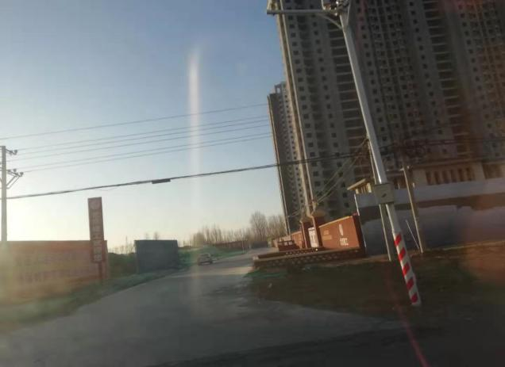
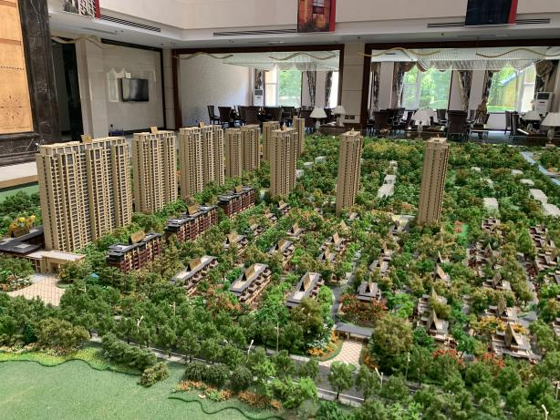

1、1#楼施工现场 2、2#楼施工现场

1、项目沙盘 2、项目进度情况

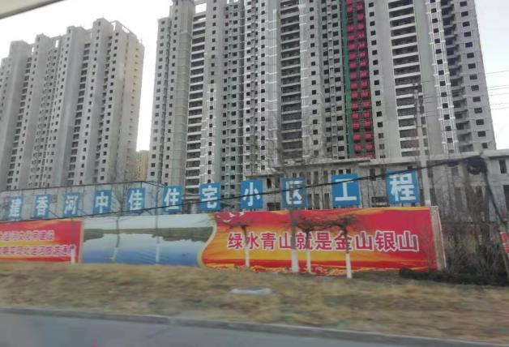
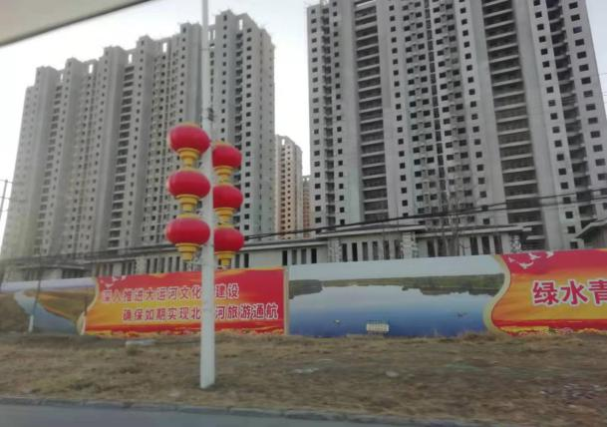

3、3#楼施工现场 4、5#楼施工现场

标的项目现场照片（2019年12月）

3、项目进度情况 4、项目进度情况

4印鉴、证照使用情况

4.1印鉴使用情况
对于印章的使用，项目公司人员按照监管协议规定，履行印章使用流程，填写印章使用登记表，康信君安监管人员了解用印事由，对于民生信托授权内的用印事项，监管人员审核后直接操作；对于授权外的用印事项，通过微信、邮件等方式向民生信托有关人员提交用印申请，待民生信托有关人员批复后方可施印。使用情况详见下表：
项目公司-2020年12月印章使用情况表
用印日期 | 印鉴/证照名称 | 用印事由 | 用印资料 | 份数 | 经办人 | 监印人
2020/12/1 | 公章、法人章 | 18号楼商品房补充协议用印 | 商品房买卖合同补充协议 | 200 | 胡静 | 马永俊、梁昌
2020/12/2 | 公章、法人章 | 18号楼不动产权证书委托代办协议用印 | 香河佳龙美墅杉18号楼项目不动产权证书委托代办协议 | 4 | 胡静 | 马永俊、梁昌
2020/12/2 | 公章、法人章 | 销售代理合同展期协议用印 | 展期协议 | 3 | 胡静 | 马永俊、梁昌
2020/12/2 | 公章 | 节能工程验收监督申请用印 | 节能验收监督申请 | 3 | 梁宇 | 马永俊、梁昌
2020/12/3 | 公章 | 18号楼宇对讲机产品供货合同用印 | 产品订购合同 | 4 | 黄鹏 | 马永俊、梁昌
2020/12/5 | 公章 | 向总包集团单位致函用印 | 关于香河中佳住宅小区项目总包单位北京建工博海公司存在问题的情况反映函 | 2 | 徐亮 | 马永俊、梁昌
2020/12/7 | 公章、法人章 | 总包单位变更项目经理手续用印 | 香河县建筑工程变更情况申请表 | 4 | 徐亮 | 马永俊、梁昌
2020/12/7 | 公章 | 向河北银行提交公司章程 | 香河中佳房地产开发有限公司章程复印件 | 2 | 张建凤 | 马永俊、梁昌
2020/12/8 | 公章 | 向电梯厂家致函用印 | 工作联系函 | 3 | 徐亮 | 马永俊、梁昌
2020/12/11 | 公章 | 向总包单位致函用印 | 关于香河中佳住宅小区项目建立资金共管账户联系函 | 3 | 徐亮 | 马永俊、梁昌
2020/12/11 | 公章 | 冬季停工申请资料用印 | 工程停工报审表 | 3 | 徐亮 | 马永俊、梁昌
2020/12/14 | 公章 | 向工程造价咨询单位致函 | 工作联系单 | 2 | 徐亮 | 马永俊、梁昌
2020/12/15 | 公章 | 向总包单位提供办理资金监管账户所需资料 | 法人身份证复印件 | 1 | 张建凤 | 马永俊、梁昌
2020/12/15 | 财务章 | 收据用印 | 收据（一本） | 1 | 张建凤 | 马永俊、梁昌
2020/12/16 | 公章 | 18#楼分户验收资料用印 | 住宅工程质量分户验收表 | 200 | 徐亮 | 马永俊、梁昌
2020/12/16 | 公章 | 向总包单位致函 | 关于消防工程验收情况说明 | 2 | 徐亮 | 马永俊、梁昌
2020/12/17 | 公章 | 向消防施工单位致函 | 关于香河中佳住宅小区项目18#楼消防分项专项验收联系函 | 2 | 徐亮 | 马永俊、梁昌
2020/12/17 | 公章 | 向工程造价咨询单位致函 | 工作联系单 | 2 | 徐亮 | 马永俊、梁昌
2020/12/18 | 公章 | 向奥朗电力公司致函 | 关于香河中佳住宅小区项目1#、2#变配电室施工及临时供电施工联系函 | 2 | 徐亮 | 马永俊、梁昌
2020/12/21 | 公章 | 向宇辰消防单位致函 | 关于消防泵房至中控室直启电缆施工问题回复联系函 | 2 | 徐亮 | 马永俊、梁昌
2020/12/21 | 公章 | 18#楼1单元保洁服务合同用印 | 保洁服务合同书 | 3 | 曹亚东 | 马永俊、梁昌
2020/12/21 | 公章 | 18#楼2单元保洁服务合同用印 | 保洁服务合同书 | 3 | 曹亚东 | 马永俊、梁昌
2020/12/21 | 公章 | 临时电缆敷设施工合同用印 | 建设工程承包合同 | 3 | 曹亚东 | 马永俊、梁昌
2020/12/22 | 公章 | 向工程造价咨询单位致函 | 关于要求北京永拓工程造价咨询股份有限公司增派预算员驻香河项目的联系函 | 2 | 徐亮 | 马永俊、梁昌
2020/12/22 | 公章 | 人防出入口及主楼雨棚工程分包合同用印 | 中佳住宅小区（B区）人防出入口及主楼雨棚工程分包合同 | 6 | 曹亚东 | 马永俊、梁昌
2020/12/24 | 公章 | 向香河开发区管委会提出申请（提取7#楼预售监管资金）资料用印 | 关于申请提取部分监管资金的请示、关于申请提取部分监管资金的承诺 | 6 | 徐亮 | 马永俊、梁昌
2020/12/25 | 公章 | 监控系统产品变更补充协议用印 | 产品变更补充协议 | 2 | 曹亚东 | 马永俊、梁昌
2020/12/28 | 公章 | 向电梯厂家致函 | 工作联系函 | 2 | 徐亮 | 马永俊、梁昌
2020/12/28 | 公章 | 向燃气公司致函 | 工作联系函 | 2 | 徐亮 | 张建凤、梁昌
2020/12/28 | 公章 | 补充工程档案资料 | 工程暂停令 | 4 | 徐亮 | 张建凤、梁昌
2020/12/30 | 公章 | 向开发区管委会致函 | 关于请求加快竣工验收的报告 | 3 | 徐亮 | 张建凤、梁昌
2020/12/30 | 公章 | 员工退休介绍信用印 | 介绍信 | 3 | 徐亮 | 张建凤、梁昌
2020/12/31 | 公章 | 向香河开发区管委会提出申请（提取7#楼预售监管资金）资料修改用印 | 关于申请提取部分监管资金的请示、关于申请提取部分监管资金的承诺、7#楼工程款支付明细表 | 3 | 徐亮 | 张建凤、梁昌
2020/12/31 | 公章 | 购房客户反馈问题回复函用印 | 关于客户反馈问题回复函 | 1 | 胡静 | 马永俊、梁昌

4.2印鉴、证照外出使用情况
项目公司-2020年12月印鉴、证照外出使用情况表
借出日期 | 归还日期 | 印鉴/证照名称 | 事由 | 外/借出至机构 | 经办人 | 监印人
2020/12/1 | 2020/12/1 | 公章、法人章、不动产权证书 | 办理权籍证明、未预售证明 | 香河便民服务中心 | 楚素敏 | 梁宇、梁昌
2020/12/3 | 2020/12/3 | 公章、法人章、不动产权证书 | 办理解押、再抵押 | 香河便民服务中心 | 楚素敏 | 马永俊、 梁昌
2020/12/4 | 2020/12/4 | 公章、法人章、不动产权证书 | 办理解押、再抵押 | 香河便民服务中心 | 楚素敏 | 马永俊、 梁昌
2020/12/5 | 2020/12/5 | 公章、法人章 | 办理抵押提交资料 | 香河便民服务中心 | 梁昌 | 马永俊、 梁昌
2020/12/16 | 2020/12/16 | 公章、法人章 | 办理抵押登记 | 香河便民服务中心 | 梁昌 | 马永俊、 梁昌

5合同签订情况
项目公司-2020年12月合同签订情况表
序号 | 签约日期 | 对方单位 | 合同名称 | 合同内容 | 金额（元）
1 | 2020/12/1 | 购房客户 | 商品房买卖合同补充协议 | 补充说明交房标准 | 0.00
2 | 2020/12/2 | 香河和美家房地产经纪有限公司 | 香河佳龙美墅杉18号楼项目不动产权证书委托代办协议 | 委托代办香河佳龙美墅杉18号楼项目不动产权证书 | 0.00
3 | 2020/12/2 | 三河市久居房产经纪有限公司香河第五分公司 | 展期协议 | 房地产销售代理延期 | 0.00
4 | 2020/12/3 | 北京冠林豪泰电子科技有限公司 | 产品订购合同 | 18号楼楼宇对讲机产品采购 | 123,808.00
5 | 2020/12/21 | 北京天和华盛保洁服务有限公司 | 保洁服务合同书 | 18#楼1单元保洁服务 | 37,521.00
6 | 2020/12/21 | 香河爱帮美家政服务有限公司 | 保洁服务合同书 | 18#楼2单元保洁服务 | 37,521.00
7 | 2020/12/22 | 廊坊市奥朗电力工程有限公司 | 建设工程承包合同 | 临时电缆敷设施工、电缆头制作、安装电表及配电箱 | 150,000.00
8 | 2020/12/25 | 北京安泰佳业科技有限公司 | 产品变更补充协议 | 变更设备型号及数量 | 0.00

6项目销售情况
截至2020年12月31日，标的项目已取得7#、18#栋楼预售证，取得预售商品房448套，取得预售建筑面积40501.44平方米。
根据项目公司提供销售台账，监管前标的项目销售数据见下表：
签约状况 | 套数（套） | 建筑面积（㎡） | 签约合同价（元） | 已收房款（元）
认购 | 0 | 0.00 | 0.00 | 0.00
草签 | 0 | 0.00 | 0.00 | 0.00
网签 | 232 | 21,254.67 | 429,238,416 | 406,118,416
总计 | 232 | 21,254.67 | 429,238,416 | 406,118,416

监管后标的项目销售数据见下表：
签约状况 | 套数（套） | 建筑面积（㎡） | 签约合同价（元） | 已收房款（元）
认购 | 3 | 264.03 | 3,119,494 | 959,494
草签 | 0 | 0.00 | 0.00 | 0.00
网签 | 0 | 0.00 | 0.00 | 0.00
总计 | 3 | 264.03 | 3,119,494 | 959,494

7资金情况

7.1资金流出情况
2020年12月1日至2020年12月31日期间，项目公司监管账户范围内对外资金流出总额共计4,367,244.84 元，具体情况详见下表：
项目公司-2020年12月监管账户对外资金流出情况表
序号 | 交易时间 | 收款方 | 资金用途 | 金额（元） | 出款账户 | 用款类型
1 | 2020/12/2 | 胡静 | 员工报销 | 1,045.00 | 中国银行香河支行1285 | 管理费
2 | 2020/12/2 | 购房客户 | 法院强制划扣退房款 | 1,079,628 | 河北银行香河支行0334 | 购房款
3 | 2020/12/9 | 北京京禹达建筑装饰集团有限公司 | 售楼处样板间维修保洁工程款 | 30,000.00 | 中国银行香河支行1285 | 建筑工程费
4 | 2020/12/10 | 北京京禹达建筑装饰集团有限公司 | 售楼处样板间维修保洁工程款 | 50,000.00 | 中国银行香河支行1285 | 建筑工程费
5 | 2020/12/14 | 北京京禹达建筑装饰集团有限公司 | 售楼处样板间维修保洁工程款 | 70,000.00 | 中国银行香河支行1285 | 建筑工程费
6 | 2020/12/14 | 北京市北泡轻钢建材有限公司 | 法院强制划扣建安特安平工厂拆迁项目工程款 | 950,000.00 | 河北银行香河支行0334 | 建筑工程费
7 | 2020/12/14 | 北京市北泡轻钢建材有限公司 | 法院强制划扣建安特安平工厂拆迁项目工程款利息 | 55,988.11 | 河北银行香河支行0334 | 财务费用
8 | 2020/12/15 | 马永俊 | 第四季度土地使用税 | 127,458.97 | 中国银行香河支行1285 | 税费
9 | 2020/12/17 | 北京城建泰和建设工程有限公司 | 园林景观工程款 | 560,000.00 | 中国银行香河支行1285 | 建筑工程费
10 | 2020/12/17 | 北京东宏东升管道有限公司 | 地下车库压力排水系统管材管件材料款 | 134,399.74 | 中国银行香河支行1285 | 建筑工程费
11 | 2020/12/17 | 北京京达瑞通电气设备有限公司 | 地下车库电气桥架材料款 | 67,960.00 | 中国银行香河支行1285 | 建筑工程费
12 | 2020/12/17 | 北京东宏东升管道有限公司 | 地下车库给排水系统管材管件材料款 | 16,661.12 | 中国银行香河支行1285 | 建筑工程费
13 | 2020/12/17 | 国网汇通金财（北京）信息科技有限公司 | 电费 | 1,155.22 | 中国银行香河支行1285 | 开发间接费
14 | 2020/12/17 | 国网汇通金财（北京）信息科技有限公司 | 电费 | 26,466.95 | 中国银行香河支行1285 | 开发间接费
15 | 2020/12/17 | 国网汇通金财（北京）信息科技有限公司 | 电费 | 15,653.46 | 中国银行香河支行1285 | 开发间接费
16 | 2020/12/17 | 国网汇通金财（北京）信息科技有限公司 | 电费 | 26,873.29 | 中国银行香河支行1285 | 开发间接费
17 | 2020/12/17 | 香河常悦建筑工程检测有限公司 | 窗、保温材料检测费 | 20,200.00 | 中国银行香河支行1285 | 建筑工程费
18 | 2020/12/17 | 廊坊绅豪保温材料有限公司 | 保温材料款 | 27,498.30 | 中国银行香河支行1285 | 建筑工程费
19 | 2020/12/17 | 廊坊绅豪保温材料有限公司 | 橡塑保温板、管道压延膜材料款 | 8,820.00 | 中国银行香河支行1285 | 建筑工程费
20 | 2020/12/17 | 廊坊市久洋广告有限公司 | 标识标牌预付款 | 24,900.00 | 中国银行香河支行1285 | 建筑工程费
21 | 2020/12/18 | 程则儒 | 员工报销加油费 | 2,200.00 | 中国银行香河支行1285 | 管理费
22 | 2020/12/18 | 北京冠林豪泰电子科技有限公司 | 楼宇对讲工程预付款 | 37,142.40 | 中国银行香河支行1285 | 建筑工程费
23 | 2020/12/18 | 廊坊市环泰建设工程质量检测有限公司 | 防雷检测费 | 23,679.94 | 中国银行香河支行1285 | 建筑工程费
24 | 2020/12/18 | 中山市古镇卫林照明电器厂 | 增加采购壁灯费用 | 1,620.00 | 中国银行香河支行1285 | 建筑工程费
25 | 2020/12/18 | 北京安泰佳业科技有限公司 | 监控摄像工程款 | 15,000.00 | 中国银行香河支行1285 | 建筑工程费
26 | 2020/12/24 | 香河县安平镇财政所 | 2020年度土地流转金 | 904,700.00 | 中国银行香河支行1285 | 土地费
27 | 2020/12/24 | 北京安泰佳业科技有限公司 | 监控摄像工程款 | 6,758.00 | 中国银行香河支行1285 | 建筑工程费
28 | 2020/12/24 | 马永俊 | 残保金 | 14,014.08 | 中国银行香河支行1285 | 管理费
29 | 2020/12/25 | 付朝瑞 | 景观灯具款 | 2,840.60 | 中国银行香河支行1285 | 建筑工程费
30 | 2020/12/25 | 廊坊市宏安消防科技有限公司 | 电气消防检测费 | 64,581.66 | 中国银行香河支行1285 | 建筑工程费
 | 合 计 |  |  | 4,367,244.84 | ——
注：以上资金流出不包含手续费用.

项目公司-2020年12月监管账户账内资金互转情况表
序号 | 支付时间 | 事由 | 金额（元） | 付款行 | 收款行
无

7.2资金流入情况
根据项目公司提供的银行账户明细， 2020年12月1日-2020年12月31日期间，项目公司监管账户资金流入共计2,287,458.97元。
项目公司-2020年12月资金流入统计表
日期 | 款项说明 | 款项类型 | 金额（元） | 款项来源 | 收款行
2020/12/9 | 用于支付售楼处样板间维修保洁费用 | 往来款 | 30,000.00 | 现金借款 | 中国银行香河支行1285
2020/12/10 | 用于支付售楼处样板间维修保洁费用 | 往来款 | 50,000.00 | 现金借款 | 中国银行香河支行1285
2020/12/14 | 用于支付售楼处样板间维修保洁费用 | 往来款 | 70,000.00 | 现金借款 | 中国银行香河支行1285
2020/12/15 | 用于支付第四季度土地使用税 | 往来款 | 127,458.97 | 香河中佳新型建材有限公司 | 中国银行香河支行1285
2020/12/16 | 用于支付园林景观工程款 | 往来款 | 360,000.00 | 伊春中佳置业有限公司 | 中国银行香河支行1285
2020/12/17 | 用于支付园林景观工程款 | 往来款 | 200,000.00 | 伊春中佳置业有限公司 | 中国银行香河支行1285
2020/12/17 | 用于支付相关工程款 | 往来款 | 300,000.00 | 伊春中佳置业有限公司 | 中国银行香河支行1285
2020/12/17 | 用于支付电费 | 往来款 | 70,000.00 | 佳龙投资集团有限公司 | 中国银行香河支行1285
2020/12/18 | 用于支付相关工程款 | 往来款 | 80,000.00 | 伊春中佳置业有限公司 | 中国银行香河支行1285
2020/12/24 | 用于支付土地流转费 | 往来款 | 1,000,000.00 | 香河中佳新型建材有限公司 | 中国银行香河支行1285
合计 |  |  | 2,287,458.97 | ——

7.3资金结算
截至2020年12月31日，项目公司监管账户余额总计68,500,975.13元，各账户余额详见下表。
项目公司-截至2020年12月31日各银行账户余额表
序号 | 开户行 | 账号 | 账户性质 | 余额（元） | 备注
1 | 中国农业银行香河县支行 | 50677001040012825 | 基本户 | 96.43
2 | 兴业银行香河支行 | 574050100100023715 | 一般户 | 925.16 | ——
3 | 兴业银行香河支行 | 574050100100042179 | 专户-保证金账户 | 318,073.59
4 | 兴业银行香河支行 | 574050100100023604 | 专户-农民工工资保证金账户 | 0.00 | ——
5 | 河北银行廊坊燕郊支行 | 05021700000573 | 一般户 | 131.89 | ——
6 | 河北银行廊坊燕郊支行 | 05021600000677 | 专户-保证金账户 | 6,471,921.64
7 | 河北银行香河支行 | 05031300000334 | 18#楼专户-预售资金监管账户 | 4,173,769.36 | 法院强制划扣2,085,616元
8 | 河北银行香河支行 | 05031100000434 | 一般户 | 37.83 | ——
9 | 张家口银行香河支行 | 524043020800015 | 专户-保证金账户 | 25,778,365.89 | ——
10 | 张家口银行香河支行 | 524043020800030 | 专户-农民工工资保证金账户 | 0.00 | ——
11 | 张家口银行香河支行 | 524043020800028 | 一般户 | 181.28 | ——
12 | 中国银行香河支行 | 101343261285 | 一般户 | 8,312.47 | ——
13 | 中国银行香河支行 | 101884045937 | 专户-保证金账户 | 4,934,283.45
14 | 中国建设银香河支行 | 13050170740800000392 | 一般户 | 0.00 | ——
15 | 中国建设银香河支行 | 13050170740800000475 | 专户-保证金账户 | 178,706.06
16 | 河北香河农商银行 | 326020122000089892 | 一般户 | 0.00 | ——
17 | 河北香河农商银行 | 326020122000088580 | 7#楼专户-预售资金监管账户 | 26,636,170.08 | ——
18 | 中国银行香河第一城支行 | 101892556929 | 一般户 | —— | 正在办理注销
合计 |  | —— | —— | 68,500,975.13 | ——
注：甘肃银行兰州东岗支行6365久悬未交接。

附件

附件一《章证照使用台账》

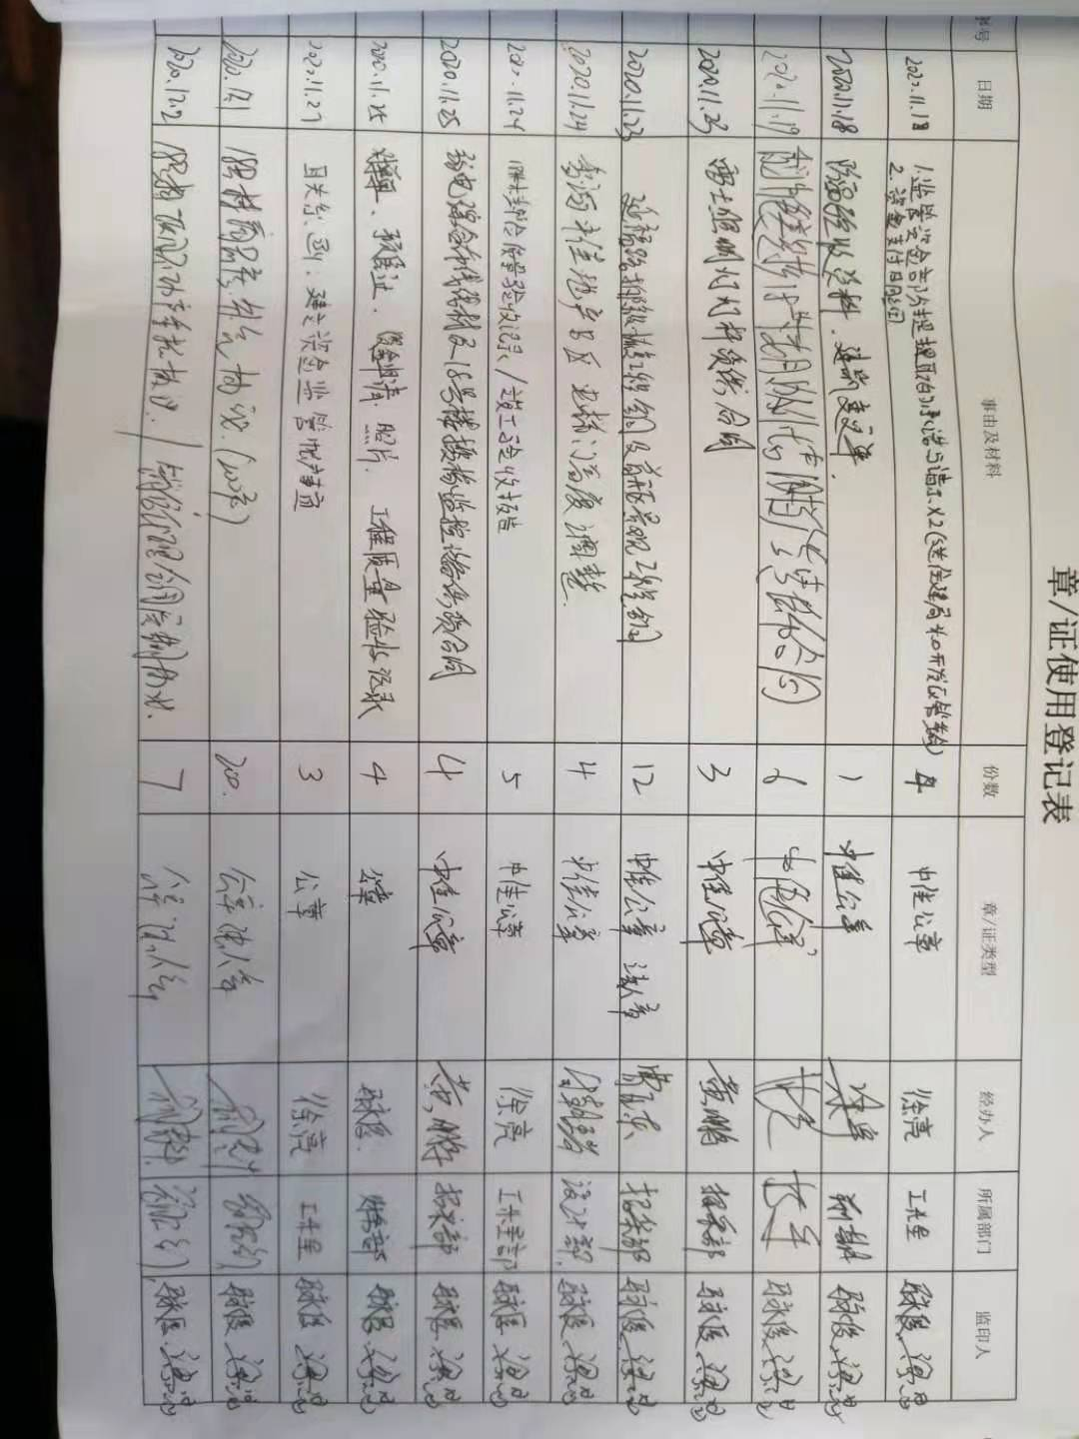

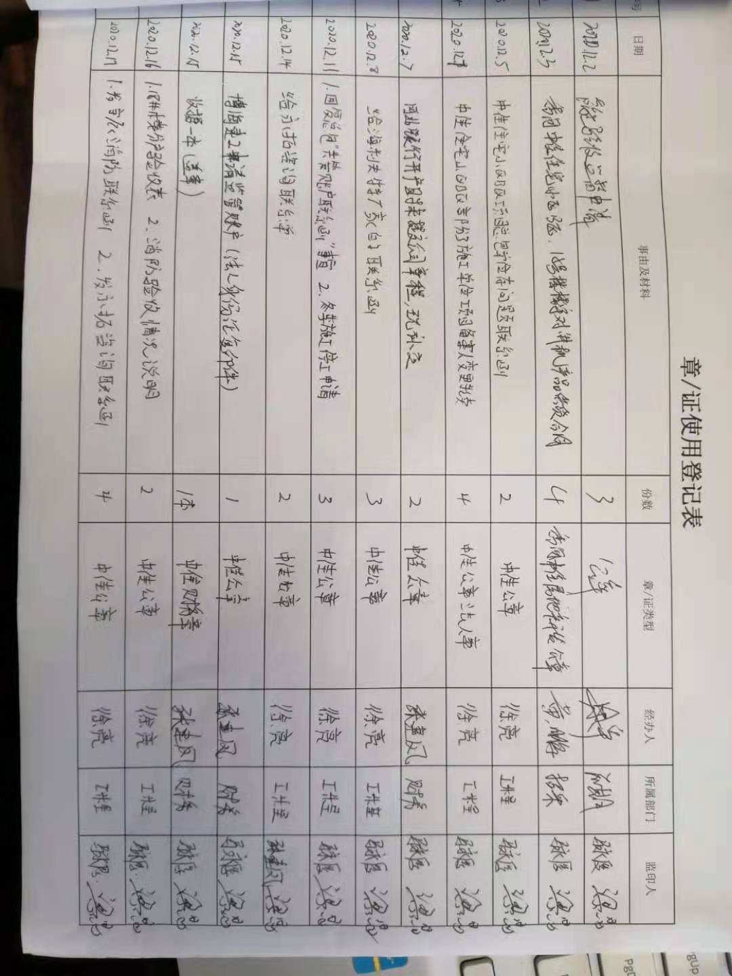

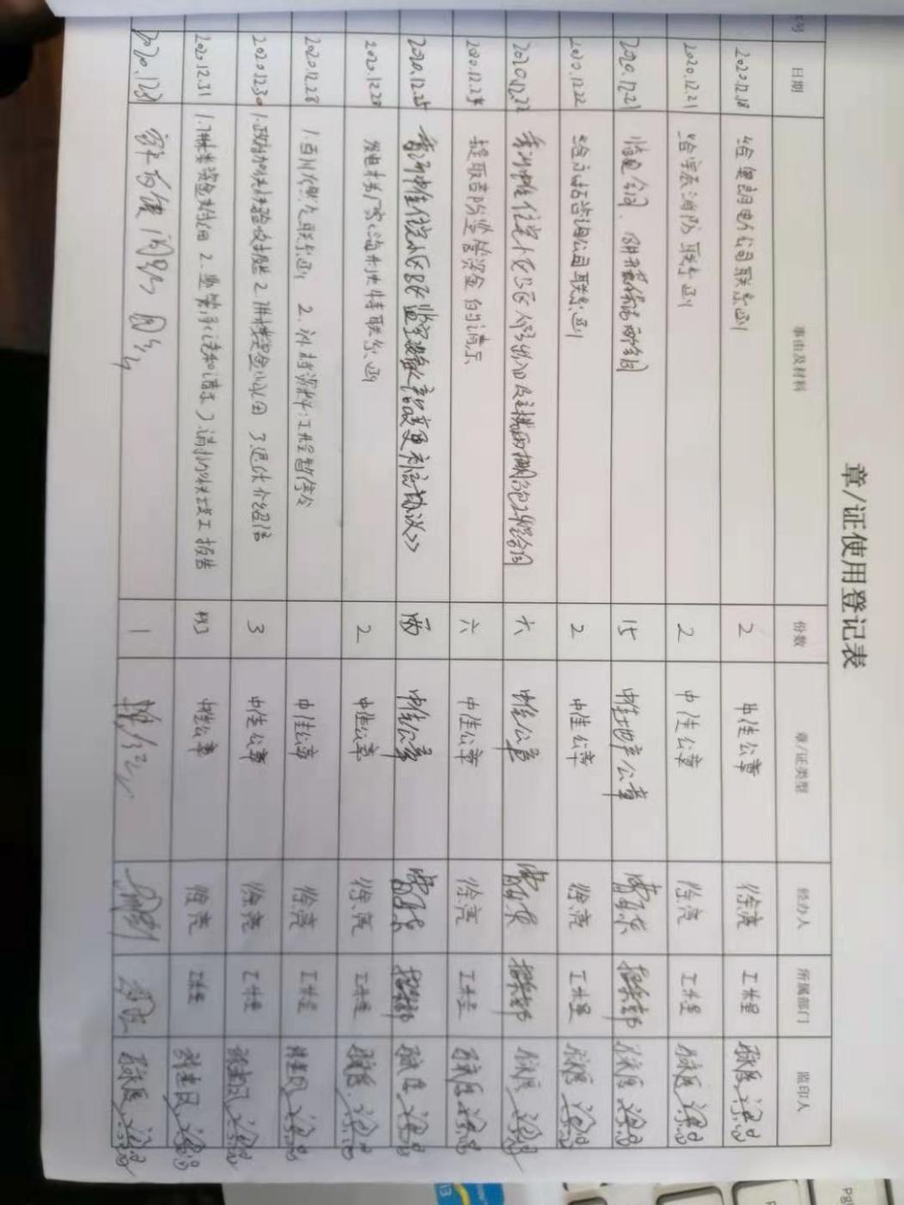

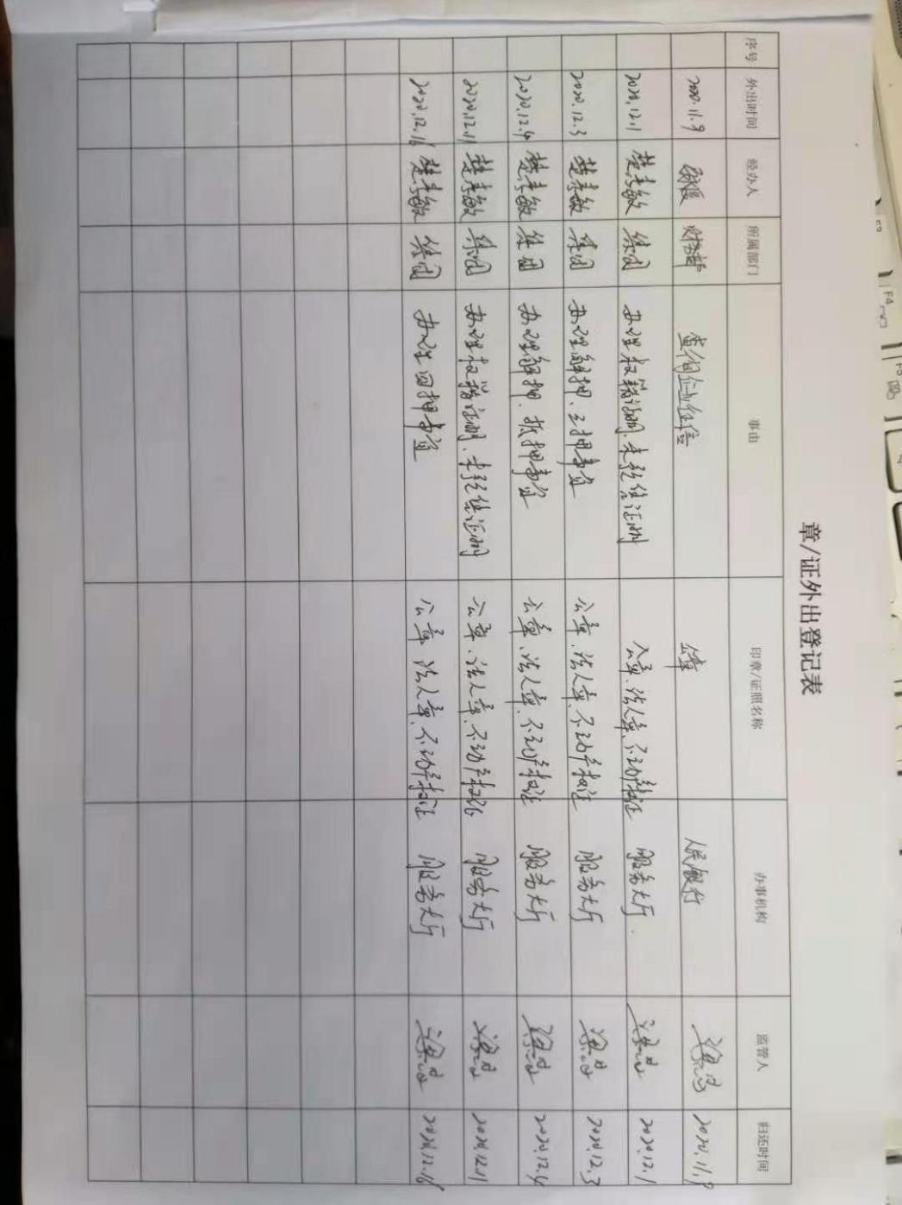

附件二 银行对账单
中国农业银行香河县支行2825
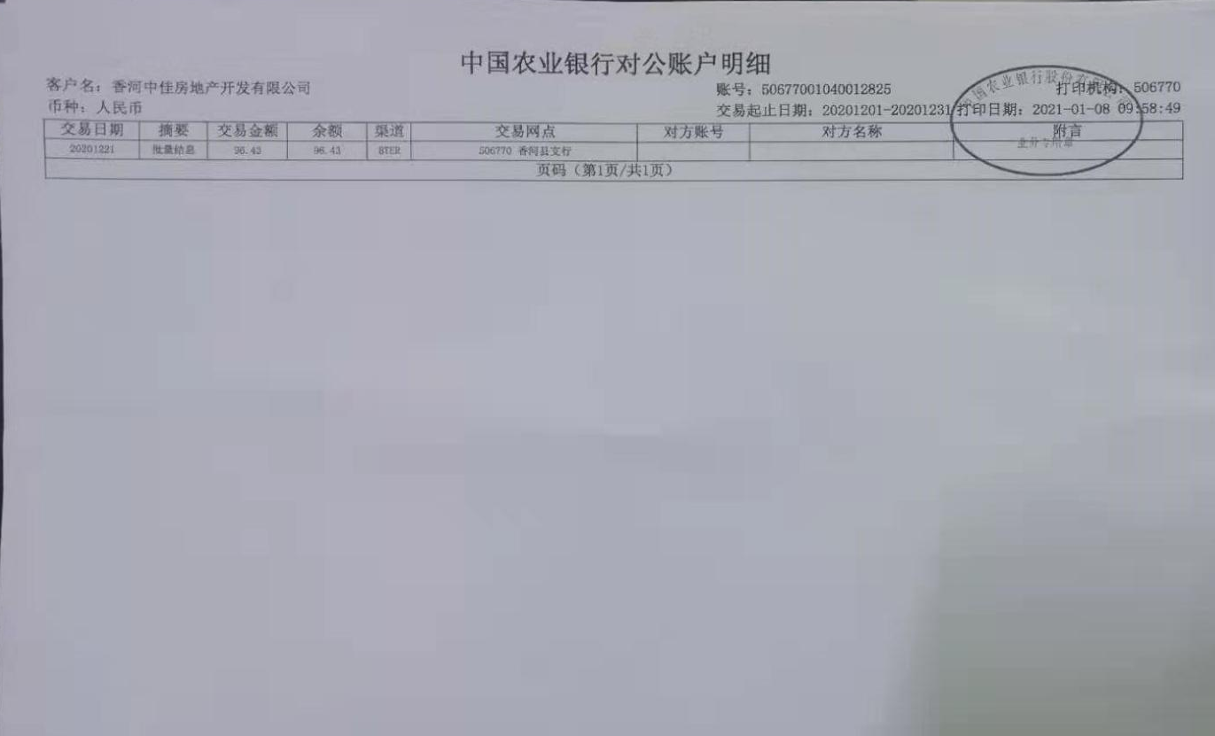

兴业银行香河支行3715
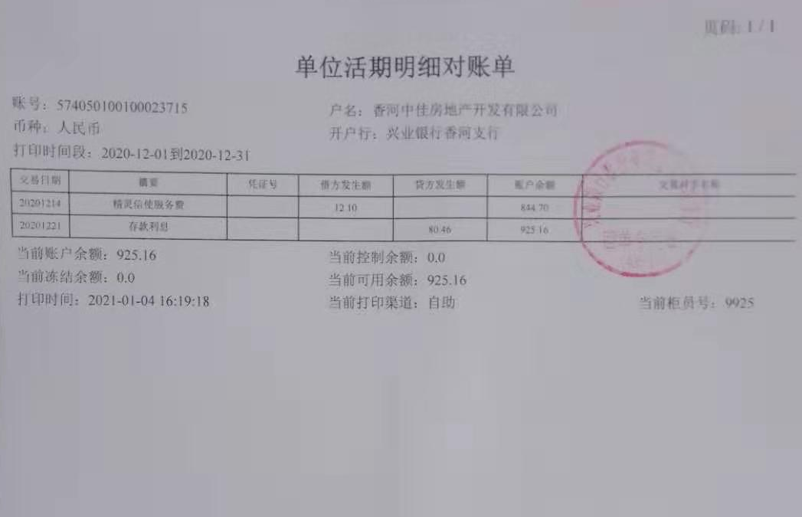

兴业银行香河支行2179

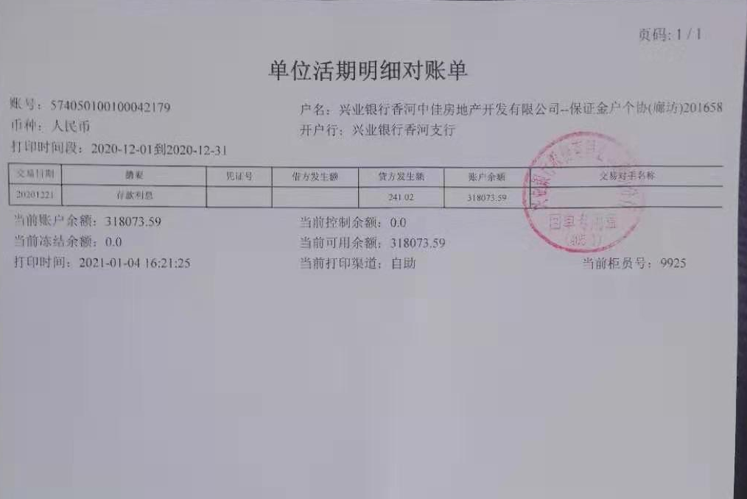

兴业银行香河支行3604
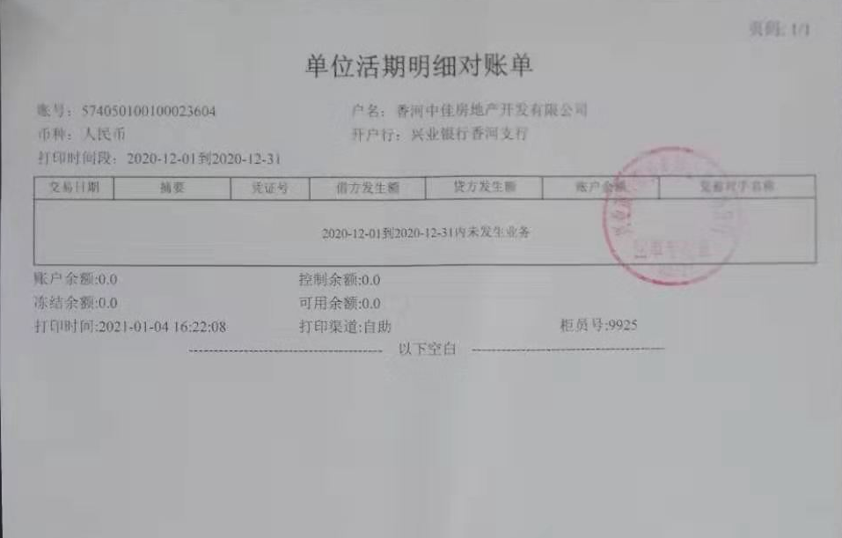

河北银行廊坊燕郊支行0573账户与0677账户12月无金额变动，未能提供银行对账单，余额已企业提供为准

河北银行香河支行0334
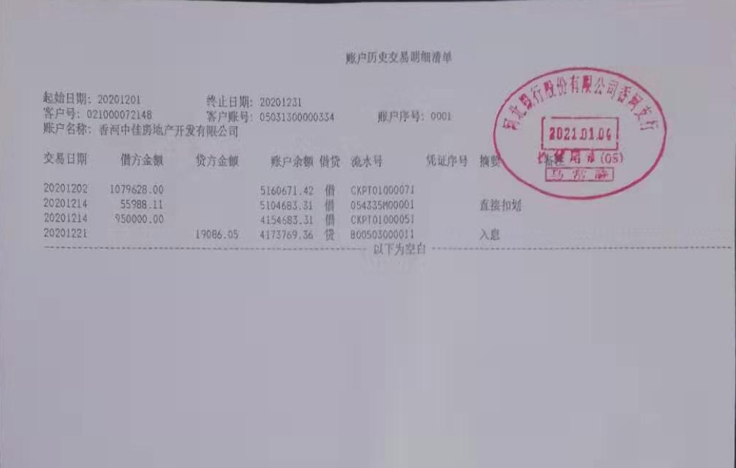

河北银行香河支行0434
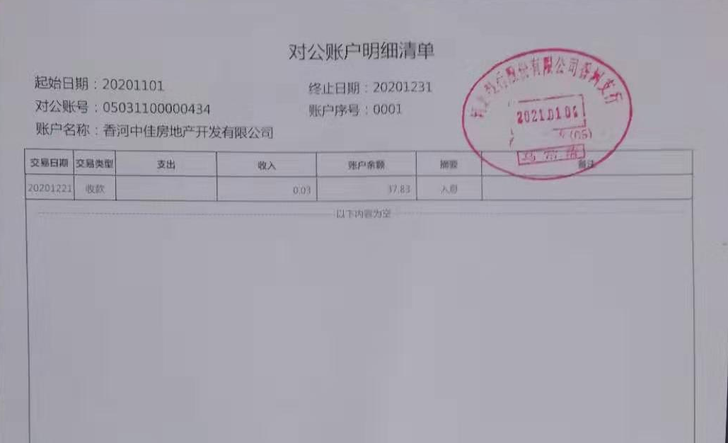

张家口银行香河支行0015

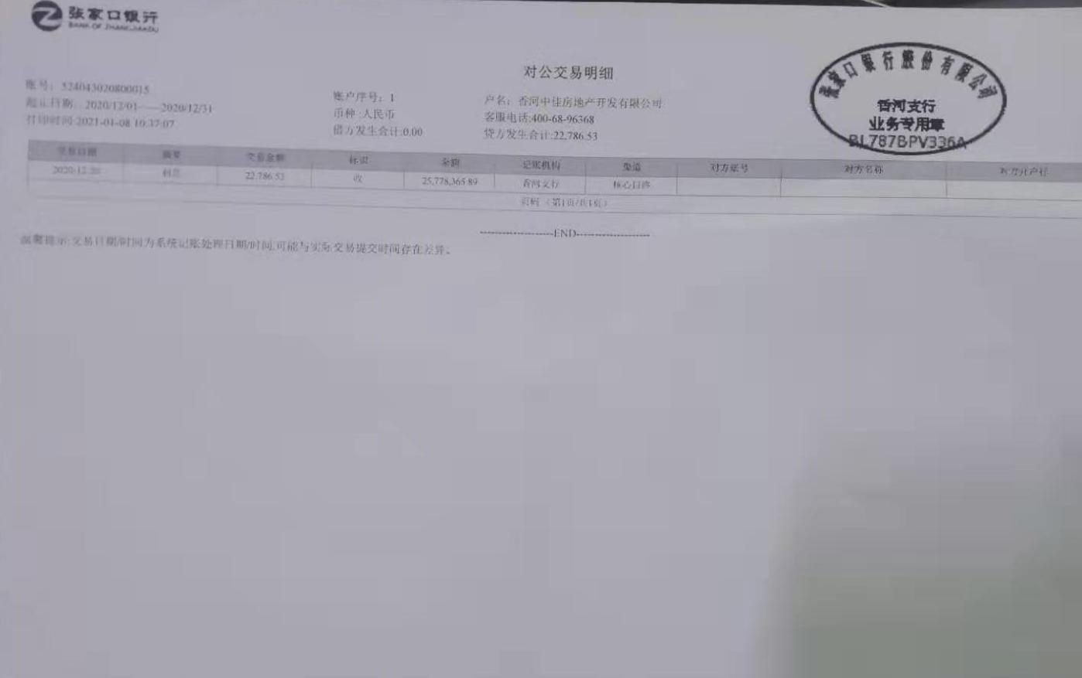

张家口银行香河支行0028

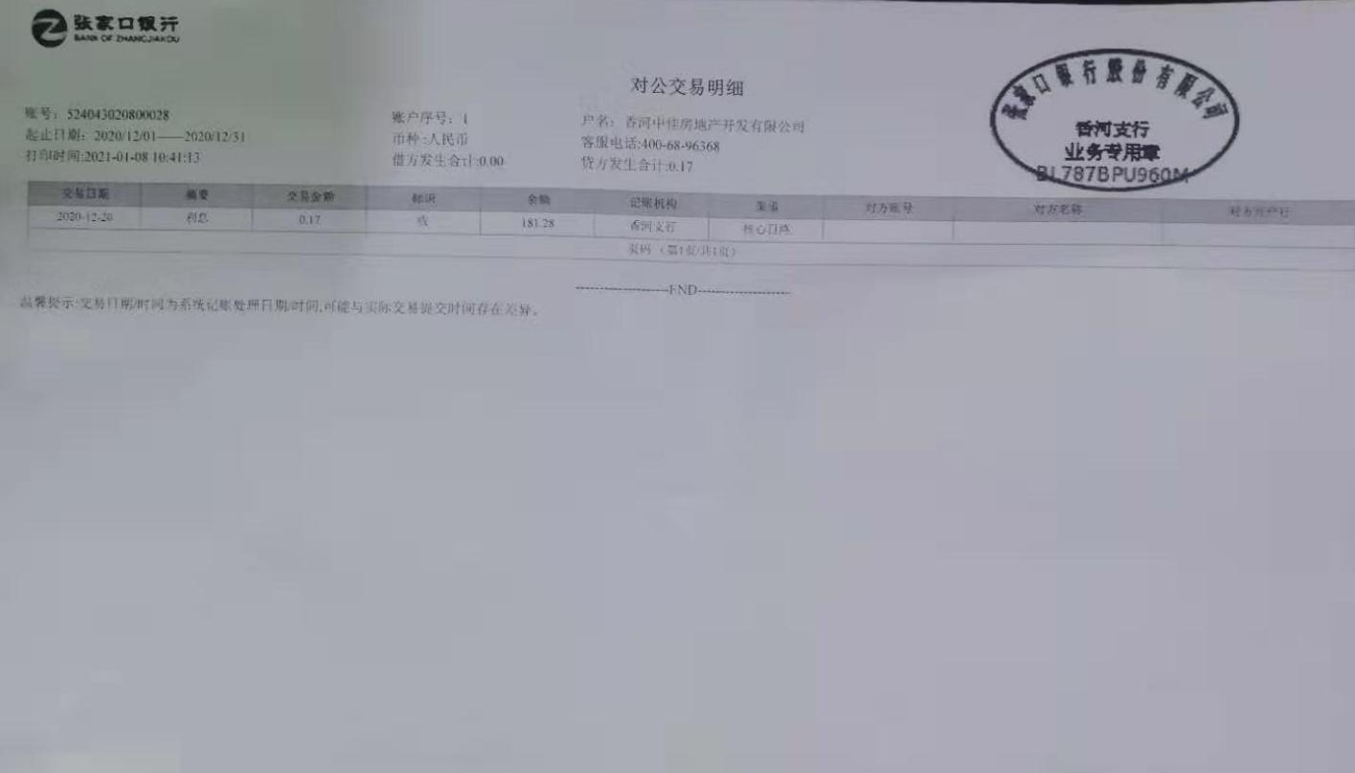
中国银行香河支行1285
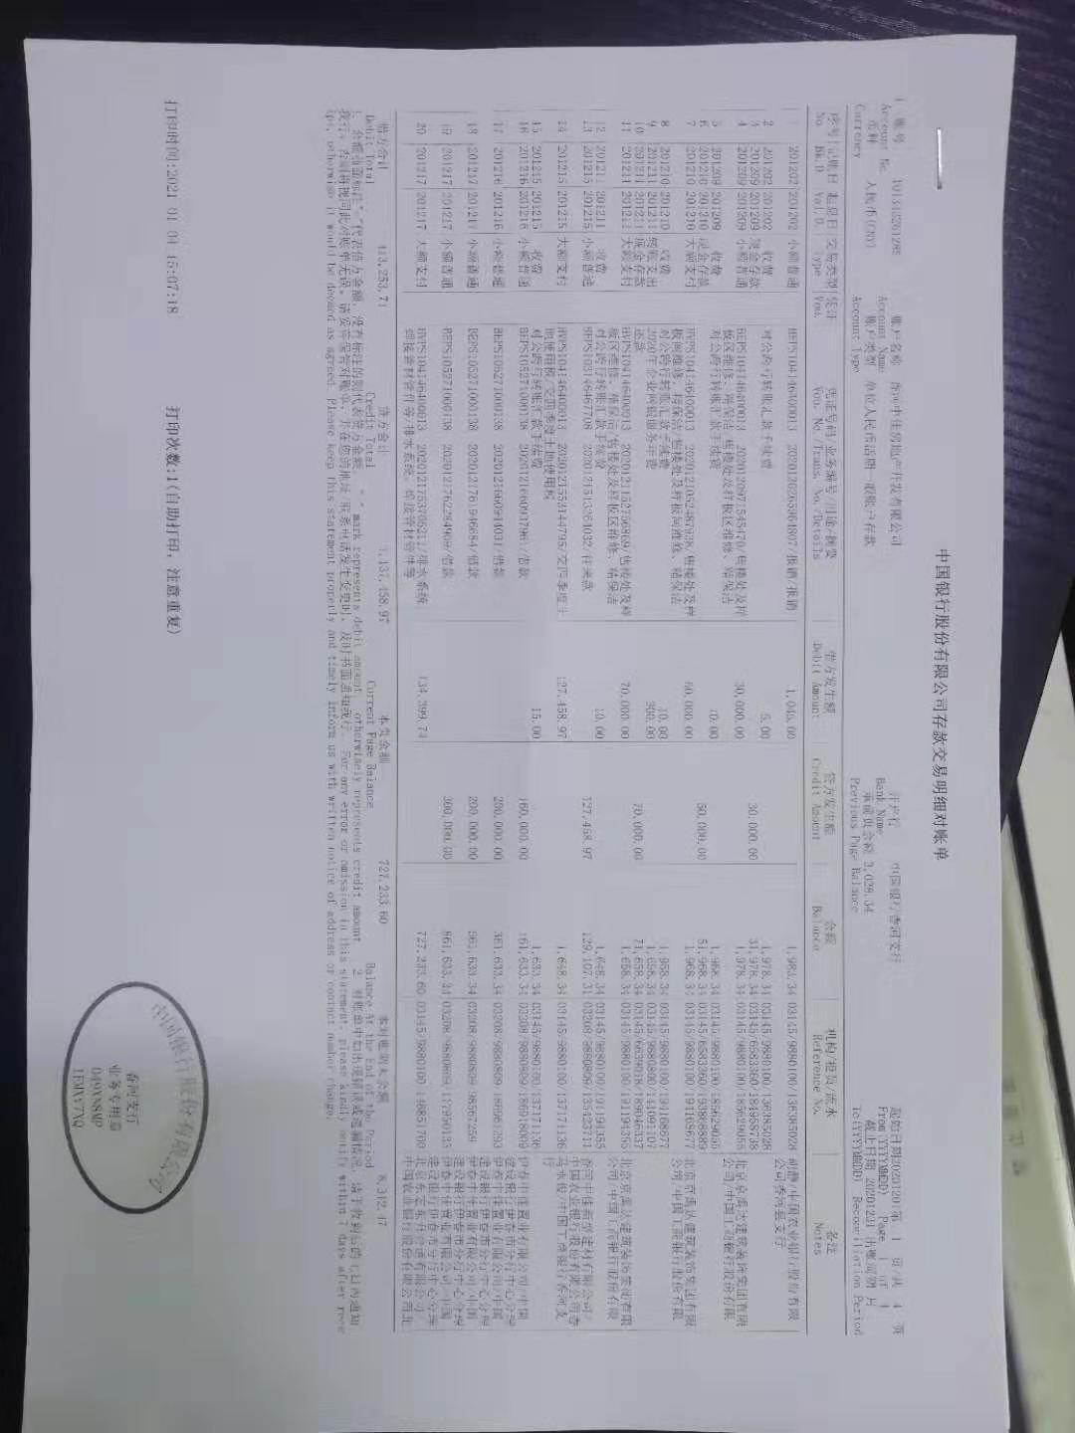
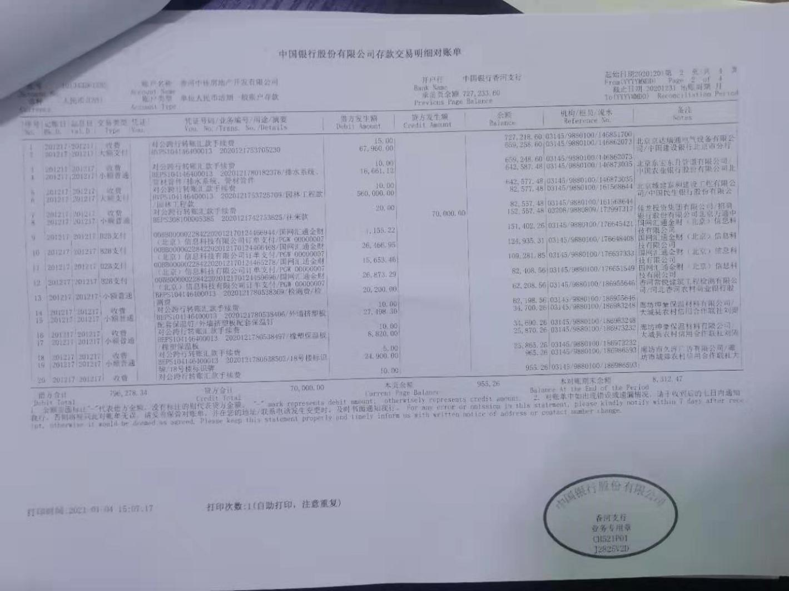
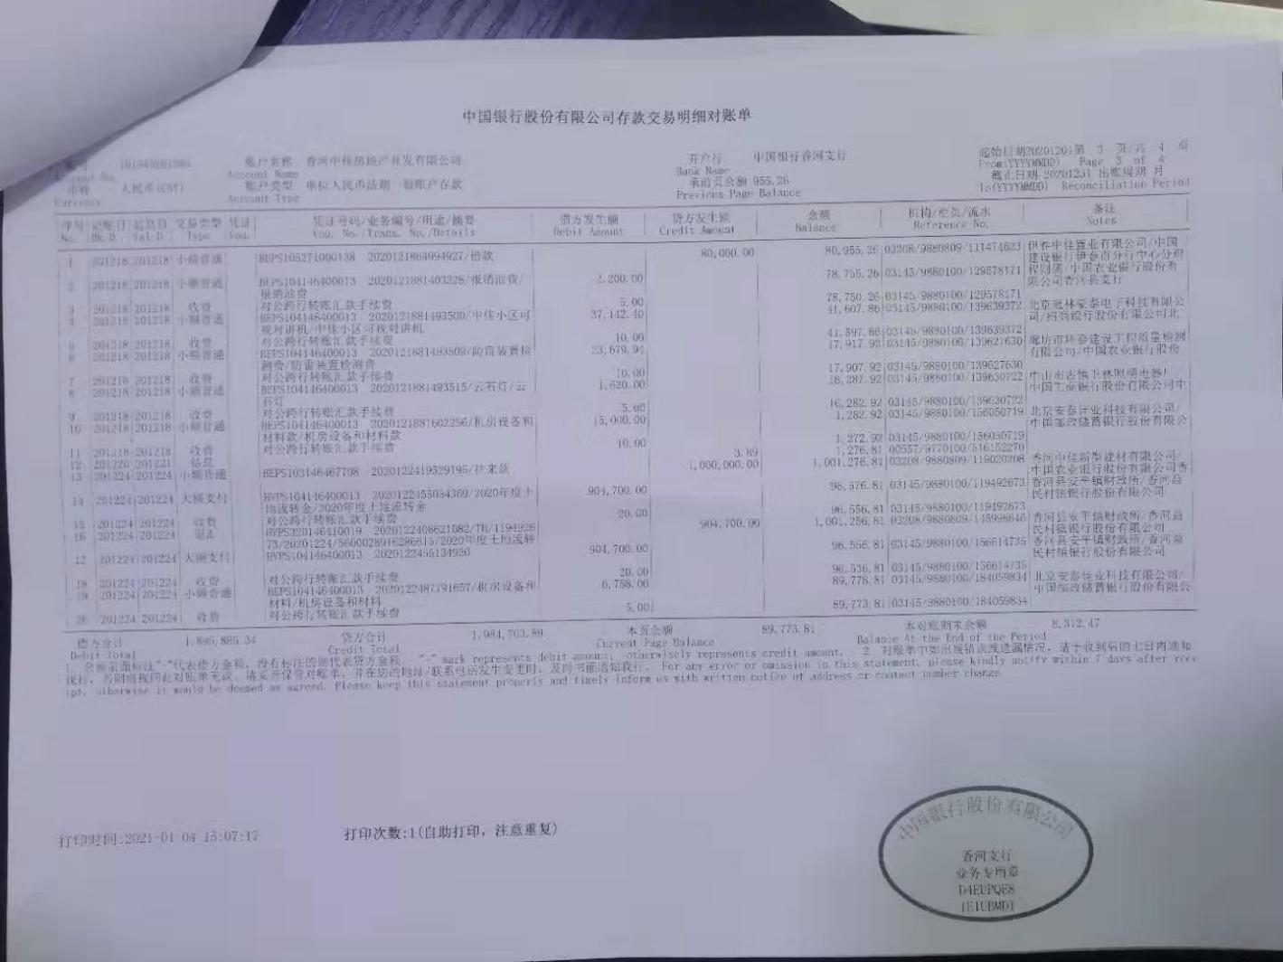
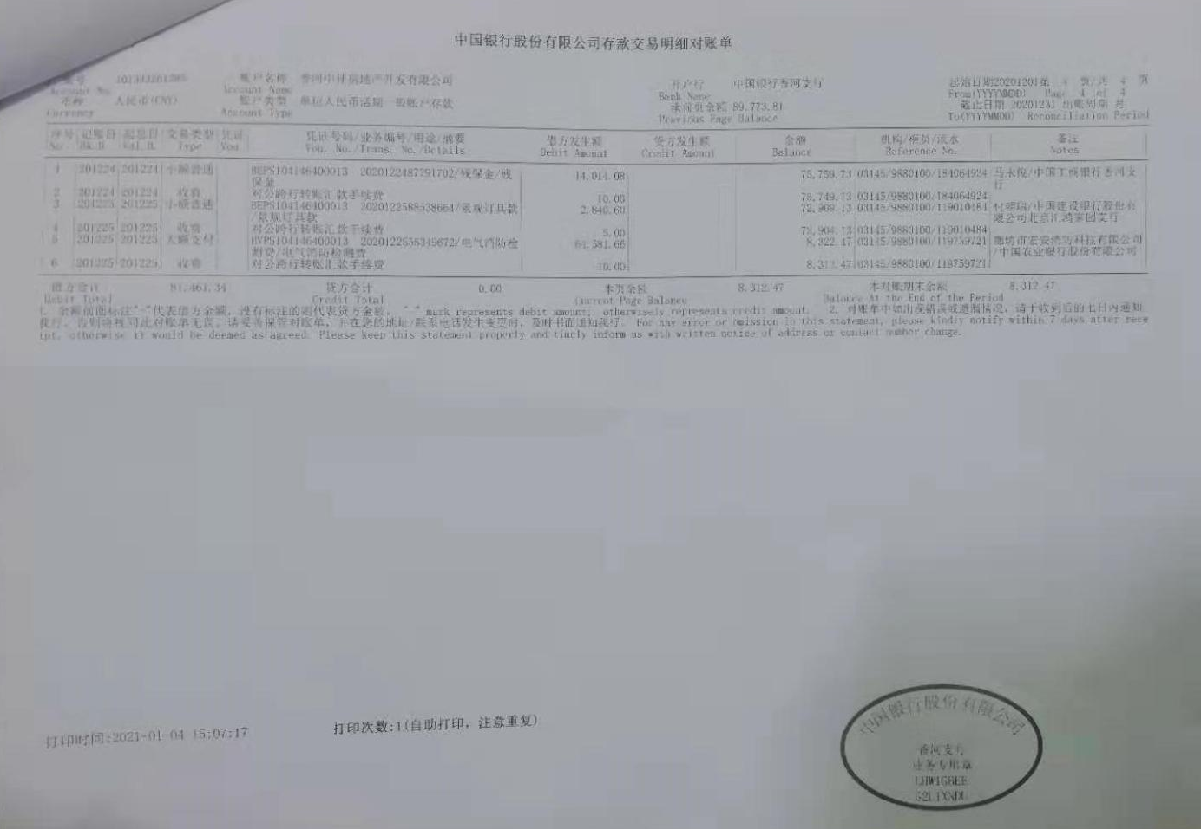

中国银行香河支行5937
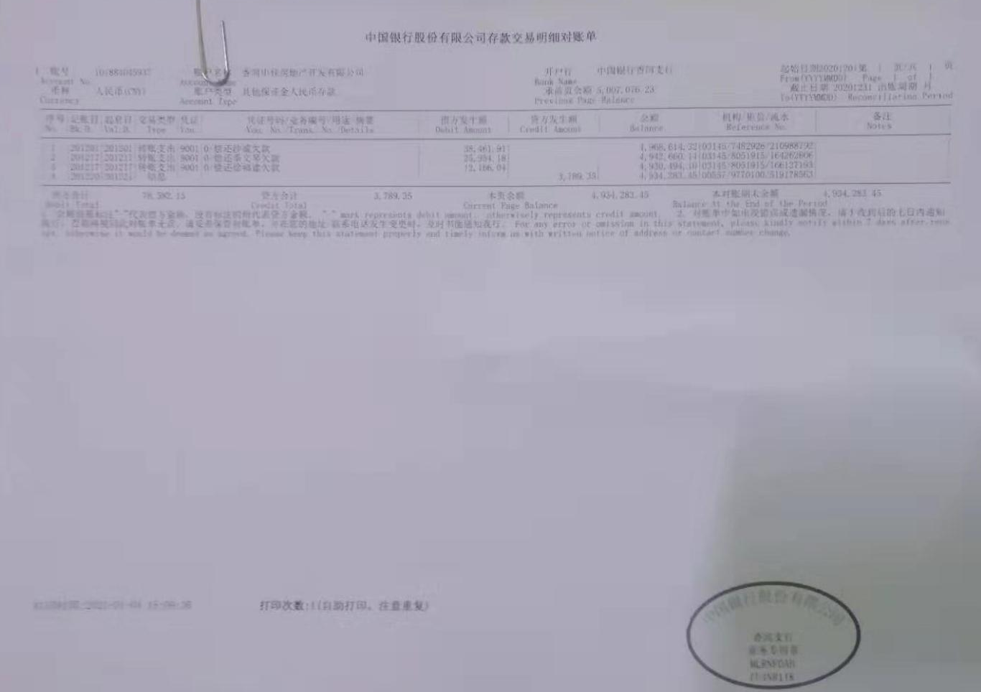
中国建设银行香河支行0475

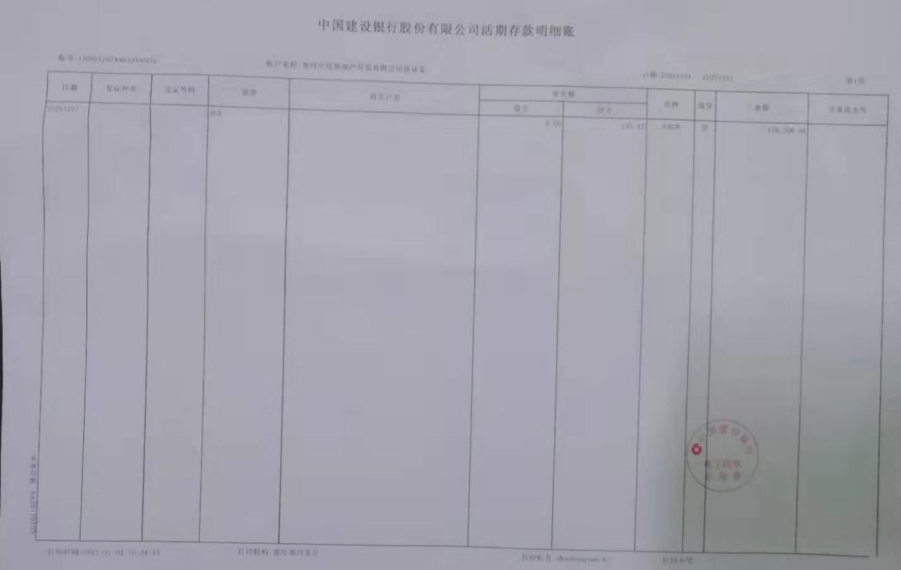

河北香河农商银行9892
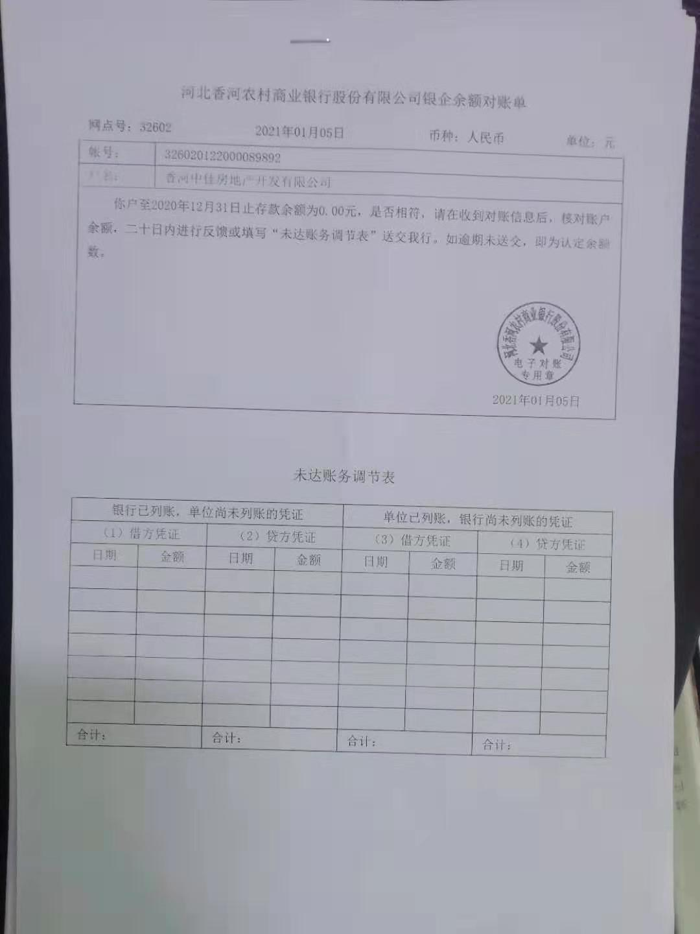

河北香河农商银行8580

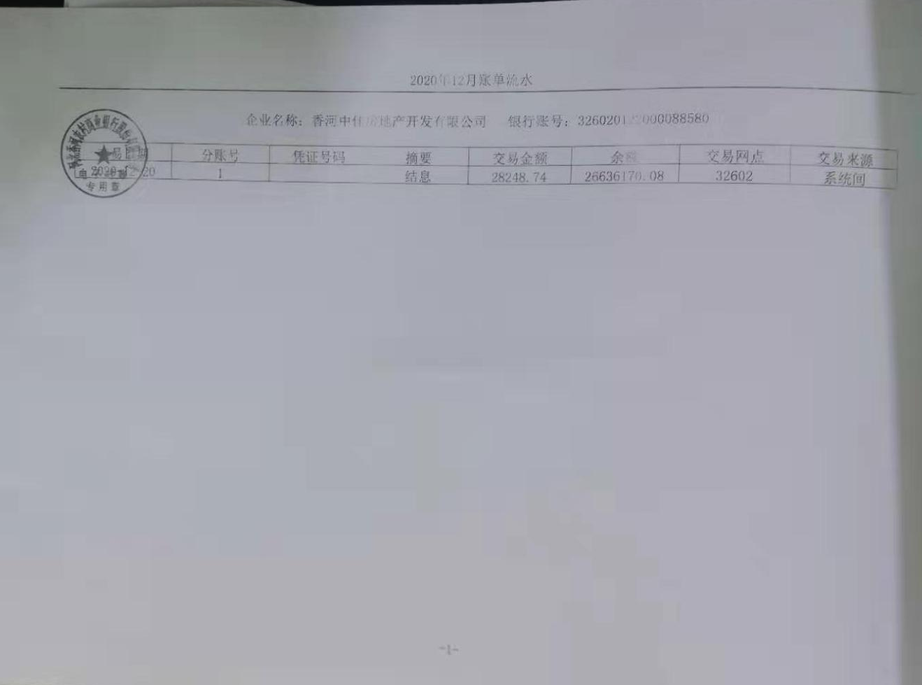
余额为0元的张家口银行0030账户与中国建设银行0392账户无银行对账单。

